**Allgemeine Beschreibung:**

Die Homepage soll einen Überblick über die Lehrveranstaltung geben. Vor allem welche Inhalte wurden bearbeitet und geübt und welche Übungen wurden durchgeführt.

Die App soll wie in der Übungsaufgabe eine Wohnstandortanalyse sein. Es sollen flächendeckende Daten von Wien auf Bezirksebene dargestellt werden. Die Überlegungen gingen Richtung Bevölkerung nach **Altersstruktur**, **Geschlecht,** **Staatsangehörigkeit** und **Geburten/Sterberate**. Dazu kommen noch punktuelle Daten wie **Öffi- Haltestellen** (Bus, Straßenbahn, U-Bahn), **Nahversorger**, **Freizeitangebot/Parkanlagen/Grünanlagen** und **Bildungsstätten**. Dies wird aber auch davon abhängig sein, welche Daten von OpenData Wien zur Verfügung stehen.

Alles zusammen soll ein kleiner Überblick geschaffen werden, welche Regionen Wiens von jemanden bevorzugt werden oder auch nicht. Somit kann der Benutzer einen Wohnstandort suchen, finden und diesen dann präferieren.

**Design:**

Das Design sollte, wie schon in unserer Übungsaufgabe, mit CSS gestaltet werden. Vor allem Bootstrap wird hier verwendet. Leider ist das von uns gewählte CSS nicht ganz kompatibel mit Bootstrap, aus diesem Grund wird es drastisch vereinfacht. D.h. es wir einen großen Menübalken im oberen Bereich geben und der große Bereich unter dem Menü wird je nach ausgewähltem Menü mit Inhalt gefüllt. Hierfür gibt es zahlreiche Designs und Tutorials wie solch ein Bootstrap-Design umgesetzt werden könnte.

Hier ein paar Beispiel-Screenshots:

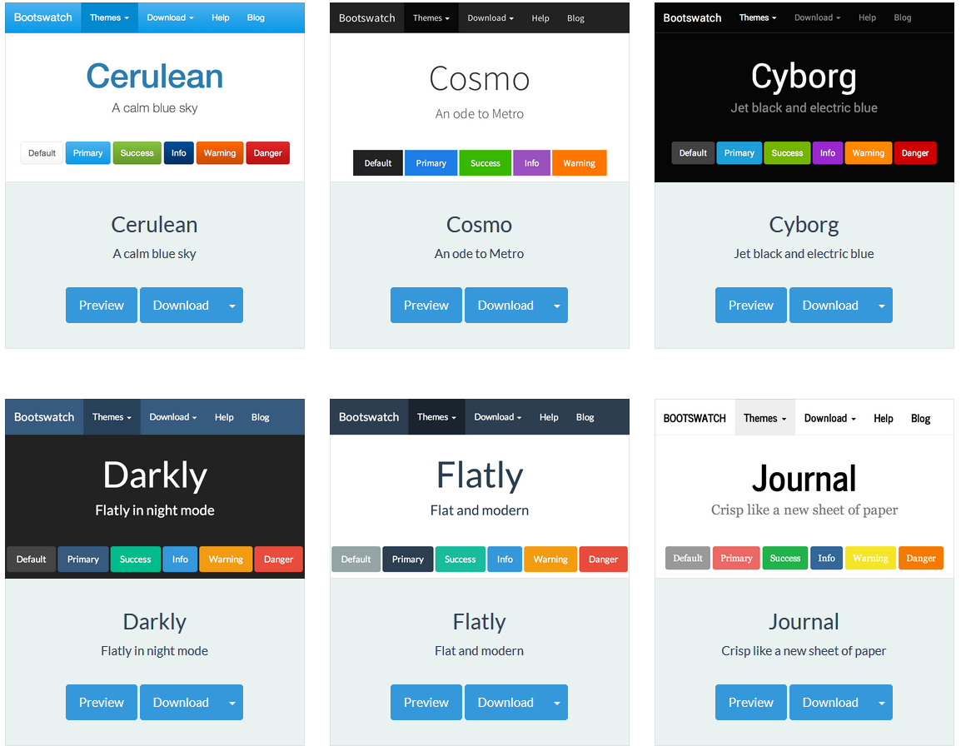

**Die Daten die benötigt werden sind:**

* **Shapefiles** von Wien: Bezirksgrenzen & Beschriftungen der Bezirke
* Daten zur Bevölkerung:
  + Altersstruktur
  + Geschlecht
  + Staatsangehörigkeit
  + Geburten/Sterberate
* Daten zu Wien:
  + Haltestellen
  + Nahversorger
  + Grünanlagen
  + Bildung&Forschung